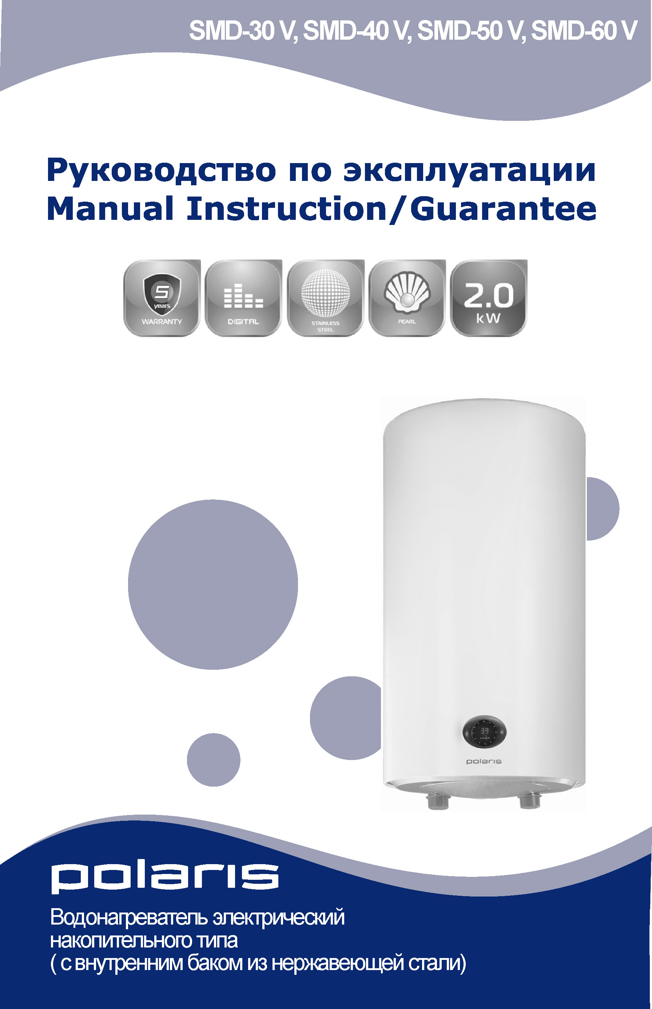
Благодарим Вас за выбор продукции, выпускаемой под торговой маркой “POLARIS”. Наши изделия разработаны в соответствии с высокими требованиями, предъявляемыми к качеству, функциональности и дизайну. Многолетний опыт производства по европейским стандартам, использование современных материалов, новых конструктивных решений и технологий гарантируют надежность в эксплуатации и долговечность водонагревателя. Мы уверены, что Вы будете довольны приобретением изделия торговой марки “POLARIS”.
Перед началом эксплуатации прибора внимательно прочитайте данную инструкцию, в которой содержится важная информация, касающаяся Вашей безопасности, а также рекомендации по правильному использованию прибора и уходу за ним.

Сохраните эту инструкцию вместе с гарантийным талоном и кассовым чеком.

Обратите внимание
1) Непосредственно перед включением заполните водонагреватель водой. Чтобы наполнить водонагреватель водой необходимо открыть общий вентиль водопроводной сети и вентиль использования горячей воды. Аппарат полностью заполнен водой, когда она на полную мощность вытекает из вентиля использования горячей воды.

Внимание! Только когда аппарат заполнен водой полностью, можно включать в электрическую сеть нагревательный элемент.
2) перед установкой или началом использования водонагревателя убедитесь, что напряжение в сети соответствует требованиям, указанным в технических характеристиках прибора.

3) Прибор должен быть надежно заземлен.

4) Отключайте прибор от электросети, если нет подачи воды в центральной линии водоснабжения.

5) Для обеспечения хорошего качества воды и долгой службы водонагревателя производите замену анода не реже 1 раза в год.

6) Зимой и в холодных районах при длительном неиспользовании нагревателя сливайте воду из нагревателя. Для этого: закройте вентиль подачи холодной воды к водонагревателю, откройте сливной кран горячей воды на смесителе, откройте сливную горловину удаления отстоя на предохранительном клапане (следите за тем, чтобы не ошпариться), слейте воду.

7) При длительном неиспользовании нагревателя отключите водонагреватель от электросети.

8) В случае возникновения неисправностей прибора обращайтесь к официальному продавцу или квалифицированному специалисту.

9) Внимание! Вода из водонагревателя не предназначена для питья и приготовления пищи.

Назначение и область применения

Электрический накопительный водонагреватель предназначен для обеспечения горячего водоснабжения квартир, дач, бань и других бытовых помещений.

- Требования безопасности
- Изготовитель предупреждает, что ненадлежащее выполнение требований данной инструкции, а также самовольное «усовершенствование» конструкции прибора, может привести к опасным для здоровья и жизни потребителя последствиям.
- Электрическое подсоединение должно выполняться в соответствии с правилами раздела «2.3 Электрическое подсоединение».
- Предохранительный клапан, входящий в комплект поставки, нельзя заглушать или заменять.
- Монтаж и подключение должны производить специалисты, имеющие необходимую квалификацию.
- Внимание! Запрещается устанавливать горизонтально вертикальные водонагреватели, и вертикально горизонтальные.
- Подсоединяемые к водонагревателю шланги и соединения должны выдерживать рабочее давление до 7 бар и температуру до + 80°C.
- Прибор обязательно должен быть заземлен.
- Если аппарат не будет использоваться в течение зимнего периода (например, на даче), то во избежание разрушения изделия вследствие расширения воды при замерзании в водонагревателе, следует слить всю воду из аппарата.
- Техническое описание
- Регулировка температуры осуществляется в пределах 35°С – 70°С .
- Прибор может использоваться в широких диапазонах значений давления воды и ее объемов; способен обеспечивать одновременного несколько потребителей.
- Внутренние стенки изготовлены из высококачественной нержавеющей стали.
- Прибор обладает хорошими теплоизолирующими свойствами, что позволяет поддерживать температуру в течение длительного времени.
- Защита от перепадов давления воды (при давлении воды, превышающем 7 бар, происходит автоматический сброс давления).
- Защита от перегрева.
- Указатель температуры, регулятор температуры и двухполюсный термопредохранитель встроены в водонагреватель.

Во время работы бак водонагревателя постоянно находится под давлением магистрали холодной воды. Воду нагревает находящийся в нижней части бака нагревательный элемент. При потреблении горячей воды, холодная вода, поступающая в нижнюю часть бака, вытесняет нагретую воду через трубку забора горячей воды в верхней части бака в распределительную магистраль горячего водоснабжения.
Во время нагрева горят индикаторы нагрева. При достижении заданной температуры электронный термостат автоматически отключает нагревательный элемент, и индикатор нагрева погаснет. На дисплее отображается температура воды в баке. При снижении температуры водонагреватель автоматически включается.

Содержание

Для правильной установки и правильной эксплуатации изделия вам предоставляется следующая информация.

1. Основные технические характеристики

2. Устройство и названия основных деталей

3. Монтаж
3.1 Способ крепления
3.2 Подсоединение к системе водоснабжения
3.3 Электрическое подсоединение

4. Использование

5. Обслуживание

6. Моменты, требующие внимания

7. Наиболее часто встречающиеся неисправности и их устранение

8. Срок службы

9. Гарантийное обязательство

1. Технические характеристики
Модель | Объем | Напряжение | Мощность | Давле ние | Внешние размеры | Размеры упаковки
SMD-30V | 30 л. | 220-230, 50Гц | 2000 Вт | 7 бар | Ø370/ 495 | 425x446x555
SMD-40V | 40 л. | 220-230, 50Гц | 2000 Вт | 7 бар | Ø370 / 610 | 425x446x670
SMD-50V | 50 л. | 220-230, 50Гц | 2000 Вт | 7 бар | Ø370 /725 | 425x446x785
SMD-60V | 60 л. | 220-230, 50Гц | 2000 Вт | 7 бар | Ø370 / 840 | 425x446x900

2. Устройство и названия основных деталей

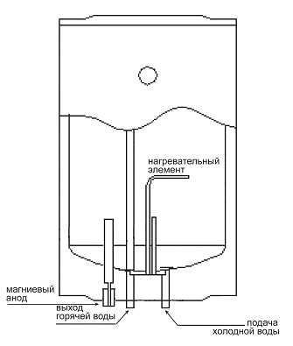

Дисплей
- Дисплей работает в двух режимах:
  - показ фактической температуры воды;
  - показ установок температуры нагрева воды.
- Индикатор нагрева выполнен из 12 индикаторов, размещённых по кругу. Горящие индикаторы указывают на нагрев воды.

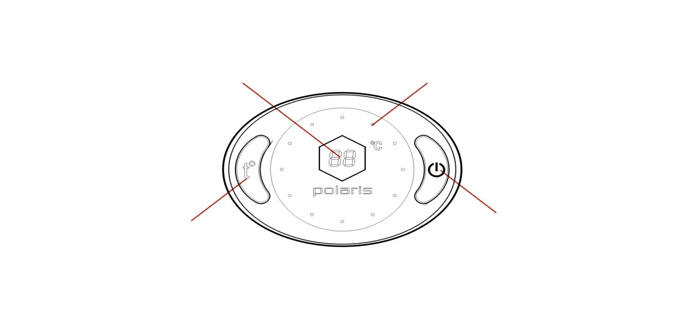
Дисплей температуры
Индикатор нагрева
Кнопка установки температуры
Кнопка ON/OFF (ВКЛ/ВЫКЛ)

3. Монтаж

Монтаж прибора производится покупателем за свой счет.
Производитель не несет ответственности за неполадки, вызванные неправильной установкой и пренебрежительным отношением к рекомендациям данного руководства, а именно:
а) Установку рекомендуется производить с помощью специалистов, имеющих необходимую квалификацию.
б) Предохранительный клапан, входящий в комплект поставки, нельзя заглушать или заменять.
в) Электрическое подсоединение должно выполняться в соответствии с правилами раздела «3.2.2 Электрическое подсоединение».
г) водонагреватель должен быть надежно закреплен на стене, которая сможет выдержать его вес.

Чтобы уменьшить потери тепла по длине труб, аппарат следует устанавливать как можно ближе к месту потребления горячей воды. Для облегчения ухода за аппаратом следует оставить место для свободного доступа к электрическим частям (примерно 0,5 м). Кроме того, рекомендуется устанавливать водонагреватель на расстоянии 20-25 см от потолка и прилегающих стен.

3.1 Способ крепления

а) выберите подходящее место; в соответствии с указанными ниже размерами, просверлите отверстия диаметром 12 мм и глубиной 80 мм. Отверстия должны располагаться на одном уровне.
б) используя винты-саморезы, прикрепите кронштейн к стене.
в) навесьте нагреватель, отрегулируйте крепления кронштейнов и угол винтов, проверьте их затяжку; убедитесь в том, что нагреватель надежно закреплен.

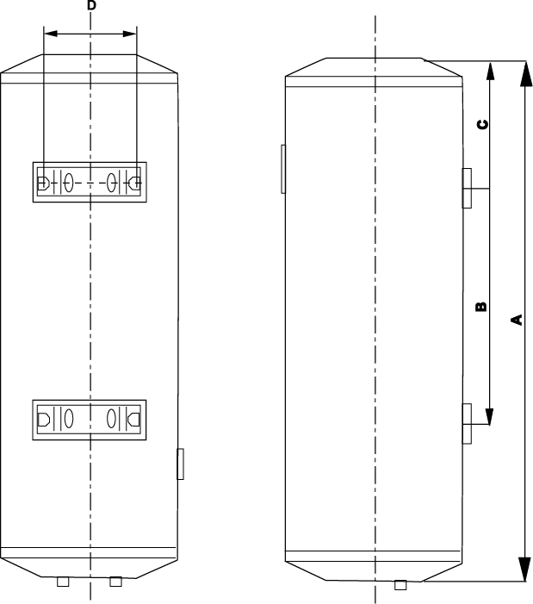

Расстояние

Литры | А | B | C | D
30 л. | 485 | 140 | 165 | 245
40 л. | 600 | 255 | 165 | 245
50 л. | 715 | 370 | 165 | 245
60 л. | 830 | 485 | 165 | 245

3.2 Подсоединение к системе водоснабжения:

1. Подсоединяемые к водонагревателю шланги и соединения должны выдерживать рабочее давление до 7 бар и температуру до +80°C.
2. При стандартном подсоединении водонагреватель работает под давлением, определяемым давлением в магистрали.
Подсоединение входной трубы водонагревателя к системе водоснабжения осуществляется через предохранительный клапан, входящий в комплект поставки.
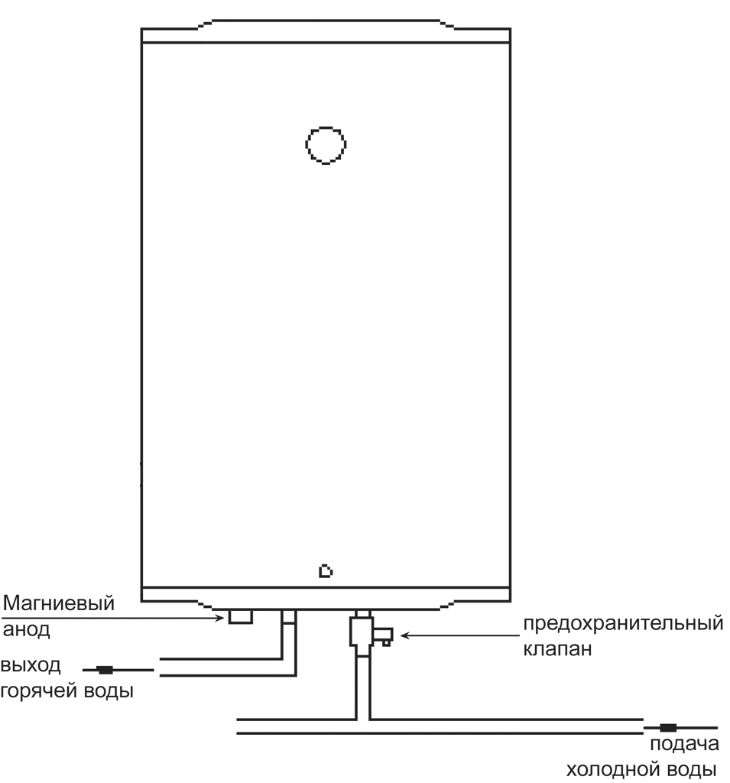

Во избежание поломки при завинчивании предохранительного клапана не применяйте больших усилий.
Предохранительный клапан выполняет две функции:
- пропускает воду только в одном направлении
(является обратным клапаном).
- при давлении выше 7 бар стравливает воду через отверстие сбоку.
(откалиброван на 7 бар).

Появление капель воды из отверстия предохранительного клапана во время нагрева воды является естественным процессом и связано с расширением воды в баке при нагревании. Отверстие клапана советуем соединить отводной гибкой трубкой с системой слива.
Ни в коем случае нельзя закрывать отверстие клапана!
Если давление воды в подводящей магистрали превышает 5 бар (атмосфер), следует после водяного счетчика поставить редуктор давления.

3.3 Электрическое подсоединение.

Внимание! Только когда аппарат заполнен водой полностью, можно включать в электрическую сеть нагревательный элемент.

Подключение прибора производиться через заземленную сетевую розетку.
1. Необходимо обеспечить надежное заземление.
2. Использовать источники энергии с напряжением 220 вольт и 50 гц
3. Номинальные электрические параметры сетевой розетки должны быть не меньше электрических параметров нагревателя.
4. Сетевая розетка и штепсель должны быть сухими и предотвращать утечку электричества.
5. В цепи электропитания розетки следует установить устройство защитного отключения (УЗО). Обратитесь за советом к квалифицированному специалисту.
Удостоверьтесь в том, что напряжение в сети соответствует значению, указанному на табличке с маркировкой (шильдике).

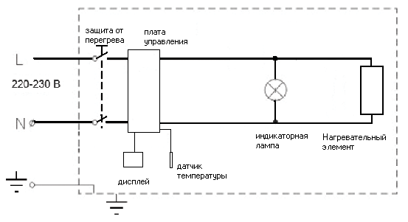

4. Использование

Перед подключением прибора снимите защитную плёнку. Непосредственно перед включением заполните водонагреватель водой. Чтобы наполнить водонагреватель водой необходимо открыть общий вентиль водопроводной сети и вентиль использования горячей воды. Аппарат полностью заполнен водой, когда она на полную мощность вытекает из вентиля использования горячей воды.

Внимание! Только когда аппарат заполнен водой полностью, можно включать в электрическую сеть нагревательный элемент.

После заполнения водонагревателя закройте кран горячей воды, осмотрите аппарат и убедитесь, что он не протекает. Включите водонагреватель в электрическую сеть.

В режиме поддержания температуры водонагреватель автоматически включается при снижении температуры ниже заданной. Диапазон задания температуры от 35 до 70°С.

Основные функции
- При включении электропитания дисплей температуры, мигнув, укажет фактическое значение температуры воды. Кнопка установки температуры, кнопка ON/OFF и эмблема с логотипом будут светиться красным цветом, индикатор нагрева работать не должен.
- Начало нагрева. При нажатии на кнопку ON/OFF прибор включится, цвет кнопок изменится с красного на зелёный или зелёный. Дисплей температуры покажет температуру нагрева 70⁰С (установка температуры нагрева по умолчанию), после этого переключится на индикацию фактического значения температуры воды в баке. Горящий индикатор указывает на процесс нагрева воды. При достижении установленной температуры нагрев воды прекращается, индикатор нагрева гаснет. При понижении температуры воды ниже установленной на 5 градусов, нагрев воды возобновляется.
- Установка температуры нагрева. Установку температуры нагрева можно осуществить после включения прибора. Нажмите кнопку установки температуры нагрева один раз, на дисплее отобразится значение температуры нагрева воды по умолчанию (70⁰С). Не выходя из режима, нажмите кнопку вторично, на дисплее отобразится 35⁰С , каждое последующее нажатие кнопки будет изменять температуру установки нагрева на 5⁰С. Как только значение температуры установки превысит 70⁰С, значение установки вернётся к 35⁰С. Таким образом, Вы можете установить температуру нагрева в пределах от 35⁰С до 70⁰С. После установки температуры дисплей температуры мигнёт 5 раз, указывая на то, что установка сохранена. После этого на дисплее температуры отобразится фактическая температура в данный момент.

- Сигналы предупреждения об опасности
- “E4”- температура воды в резервуаре превышает 90⁰С.
- “E3” – датчик температуры отключён или не исправен.
- “E2” – отсутствует вода в резервуаре или её недостаточно.
- При блокировании кнопок, отсоедините прибор от источника питания. Затем подсоедините снова и, нажав кнопку ON/OFF. включите прибор.

5. Обслуживание

- В ходе эксплуатации один раз в полгода производите очистку нагревателя.
Последовательность действий: отключите водонагреватель от сети, перекройте водопроводный кран подводящей магистрали, откройте сливной вентиль на предохранительном клапане повернув рукоятку, будьте осторожны и не ошпарьтесь и слейте грязь.
- При наличии сильного образования накипи в нагревательных трубках или большого количества осадка, снимите нагревательные трубки и произведите их очистку. При их обратной установке соблюдайте следующие действия: затяжка болтов должна осуществляться равномерно, без значительного приложения силы, фиксирующая опора не должна быть наклонена. Подсоединение электропитания может быть произведено только после заливки изделия водой.
- При длительном неиспользовании нагревателя перекройте кран подачи холодной воды и отключите водонагреватель от электросети.
- При давлении воды, превышающем 6 бар, на сливном отверстии предохранительного клапана могут появиться капли воды или возникнуть течь.
- Редкое появление капель воды на сливном отверстии предохранительного клапана означает нормальную работу нагревателя. С целью более долгого исключения появления капель воды на сливном отверстии предохранительного клапана держите вентиль залива холодной воды открытым.
- Частое появление капель воды на сливном отверстии предохранительного клапана означает, что давление воды превышает норму. В этом случае на трубах подвода холодной воды необходимо установить клапан сброса давления, который должен располагаться на максимально удаленном расстоянии от нагревателя.
- Для отвода образующихся капель воды, может быть использовать отводящая трубка, конец которой должен быть направлен вниз и не быть закрытым.
- Внимание! Срок службы магниевого анода составляет 1 год, после чего рекомендуется его замена в специализированном сервисном центре.

6. Моменты, требующие внимания

- При повреждении шнура питания его следует заменить специальным шнуром или комплектом, получаемым у изготовителя или его агента.
- Зимой и в холодных районах при длительном неиспользовании нагревателя спускайте воду из нагревателя. Для этого: закройте вентиль подачи холодной воды, откройте сливной кран (при наличии смесителя переведите его регулятор в положение максимальной температуры), перекройте сливную горловину удаления отстоя (следите за тем, чтобы не ошпариться), после этого сливайте воду.
- Розетки должны иметь надежное заземление.
- Не используйте пластмассовые и алюминиевые шланги в качестве подводящих труб.
- Указатель температуры, расположенный на баке, отображает приблизительную температуру воды в баке.
- Внимание! При возникновении таких неисправностей как: протечка бака водонагревателя, частое срабатывание защитного устройства и других неисправностей, требующих специального вида ремонта, отключите водонагреватель от источника питания, перекройте магистраль повода холодной воды и известите об этом сервисную службу. Самостоятельный демонтаж бойлера возможно проводить только с согласия местного сервисного центра и продавца. Нарушение этого требования может привести к потере гарантии.

7. Наиболее часто встречающиеся неисправности и их устранение

Не загорается индикаторная лампочка | Прибор не включен в сеть | Отсутствует напряжение в сети / прибор не подключен к сети электропитания
Не загорается индикаторная лампочка | Неисправность внутренней электропроводки | Проведите специальный ремонт
Не загорается индикаторная лампочка | Индикаторная лампочка неисправна | Проведите специальный ремонт
Вода  не достаточно горячая | Регулятор температуры установлен на минимальное значение | Проведите специальный ремонт
Вода  не достаточно горячая | Неисправен регулятор температуры | Проведите специальный ремонт
Вода  не достаточно горячая | Неисправен нагревательный элемент | Проведите специальный ремонт
Вода  не достаточно горячая | Сработала защита от перегрева | Проведите специальный ремонт

8. Срок службы

Установленный производителем, в порядке п.2 ст.5 Федерального Закона РФ «О защите прав потребителей», срок службы для нагревателей воды накопительного типа равен 7 (семь) лет при условии, что изделие используется в строгом соответствии с настоящей инструкцией по эксплуатации и соответствующими техническими стандартами. Просьба не путать срок службы с гарантийным сроком. Использование неочищенной воды снижает срок службы водонагревателей.

По истечении срока службы, изделие считается непригодным для использования по прямому основному (или функциональному) назначению и подлежит утилизации в соответствии с действующим законодательством.

Производитель:
Texton Corporation LLC - ООО "Текстон Корпорэйшн"
1201 Market Street, Wilmington de. 19801, State of Delaware, USA 1201 Маркет Стрит, Вилмингтон 19801, штат Делавэр, США

Прибор прошел обязательную сертификацию.



9. Гарантийное обязательство

Настоящая гарантия предоставляется изготовителем в дополнение к правам потребителя, установленным действующим законодательством Российской Федерации, и ни в коей мере не ограничивает их.
Настоящая гарантия действует:

- на бак водонагревателя 5 лет от даты приобретения изделия, при условии правильной эксплуатации прибора* .
* под правильной эксплуатацией подразумевается проведение обязательного ежегодного технического обслуживания и замены магниевого анода.
- на электрические и электронные компоненты – 1 год.

и подразумевает гарантийное обслуживание изделия в случае обнаружения дефектов, связанных с материалами и производством. В этом случае потребитель имеет право, среди прочего, на бесплатный ремонт изделия. Настоящая гарантия действительна при соблюдении следующих условий:

- Изделие должно быть приобретено только на территории России, причем исключительно для личных бытовых нужд. Изделие должно использоваться в строгом соответствии с инструкцией по эксплуатации с соблюдением правил и требований по безопасности.
- Обязанности изготовителя по настоящей гарантии исполняются на территории России продавцами – уполномоченными дилерами изготовителя и официальными обслуживающими (сервис) центрами. Настоящая гарантия не распространяется на изделия, приобретенные у неуполномоченных изготовителем продавцов, которые самостоятельно отвечают перед потребителем в соответствии с российским законодательством.
- Настоящая гарантия не распространяется на дефекты изделия, возникшие в результате:
  - Химического, механического или иного воздействия, попадания посторонних предметов во внутрь изделия;
  - Неправильной эксплуатации, заключающейся в использовании изделия не по его прямому назначению, а также установки и эксплуатации изделия с нарушением правил и требований техники безопасности;
  - Износа деталей c ограниченным сроком использования;
  - Износа деталей, связанного с нарушением условий регулярного обслуживания;
  - Ремонта изделия, произведенного лицами или фирмами, не являющимися авторизованными сервисными центрами*;
- Настоящая гарантия действительна по предъявлении вместе с оригиналом настоящего талона, оригиналом товарного чека, выданного продавцом, и изделия, в котором обнаружены дефекты.
- Настоящая гарантия действительна только для изделий, используемых для личных бытовых нужд, и не распространяется на изделия, которые используются для коммерческих, промышленных или профессиональных целей.

По всем вопросам гарантийного обслуживания изделий POLARIS обращайтесь к ближайшему официальному продавцу POLARIS.

* Адреса авторизованных обслуживающих центров на сайте Компании: www.polar.ru

